Odpoveď na doručenú otázku:
Na základe doručenej žiadosti o vysvetlenie súťažných podkladov zo dňa 1.12.2022, sprístupňujeme nasledujúcu odpoveď:
Otázka:
V nadväznosti na vysvetlenie zo dňa 3.12.2022 žiadame verejného obstarávateľa aby upresnil akým spôsobom máme narábať s hodnotou v položke č. 116. - Rezerva na nepredvídané náklady v hodnote 185 481,280 %. Respektíve čo táto hodnota predstavuje. Nakoľko ani skúsený rozpočtár nedokázal s určitosťou stanoviť akým spôsobom sa má s danou sumou v rozpočte narábať.
Odpoveď:
Položka „Nepredvídateľne výdavky“ vychádza z príručky k OV, z výzvy.
Hodnota v položke č. 116 (Rezerva na nepredvídané výdavky súvisiace s výrazným nárastom cien výdavkov realizovaných dodávateľsky ) nesmie presiahnuť 15% z príslušných oprávnených výdavkov realizovaných dodávateľsky (ak je zadaný vzorec vo výkaze zle nastavený, dodávateľ ho musí upraviť podľa vyššie spomenutých podmienok).
Výdavky na rezervu na nepredvídané výdavky súvisiace s výrazným nárastom cien výdavkov realizovaných dodávateľsky 98 nepresiahnu sumu 15 % príslušných oprávnených výdavkov realizovaných dodávateľsky. Nárok na čerpanie výdavkov na rezervu na nepredvídané výdavky nevzniká Prijímateľovi automaticky, ale iba v tom prípade, ak táto potreba skutočne v priebehu realizácie projektu vznikne. Čerpanie vytvorenej rezervy na nepredvídané výdavky sa neuskutočňuje priamo zo skupiny výdavkov 930 - Rezerva na nepredvídané výdavky, ale z relevantnej skupiny oprávnených priamych výdavkov v zmysle uzatvorenej Zmluvy o poskytnutí NFP (napr. zo skupiny výdavkov 021, 022, 502, 503), do ktorej sa finančné prostriedky zo skupiny výdavkov 930 presunú. Príklady oprávneného nároku pre uplatnenie rezervy na nepredvídané výdavky budú uvedené vo Výzve (ak relevantné).

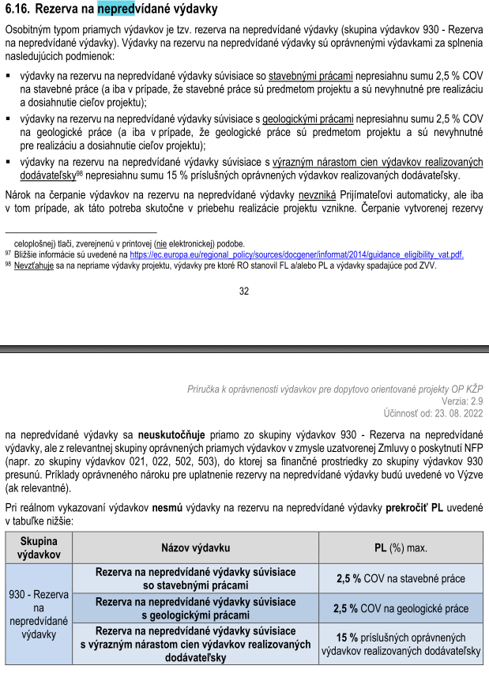

V Žiari nad Hronom, 2.12.2022 Mgr. Martina Klacek

